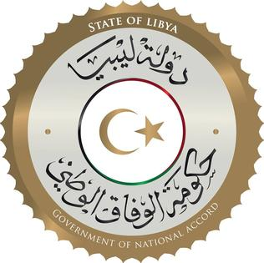
كلمة وفد دولة ليبيا أمام الفريق العامل المعني بالاستعراض الدوري الشامل
الدورة السابعة والثلاثون
جمهورية النمسا
الجمعة الموافق 22/01/2021

شكرا السيدة الرئيسة،،،
يرحب وفد بلادي بوفد جمهورية النمسا الموقر، ويثمن الجهود المبذولة في إعداد هذا التقرير الوطني المقدم خلال عملية الاستعراض، ونثني على التقدم المحرز الذي حققته في تعزيز وحماية حقوق الانسان.
وفي سياق هذا الاستعراض يوصي وفد بلادي حكومة النمسا بالاتي:-
- مواصلة الجهود واتخاد التدابير اللازمة للحد من خطاب الكراهية والعنصرية بأشكاله المتعددة.
- مواصلة الجهود لتنفيذ برنامج التعاون الإنمائي لمكافحة الفقر وحفظ السلام وحماية البيئة.
ختاماً نتمنى لوفد جمهورية النمسا النجاح في هذا الاستعراض
شكرا السيدة الرئيسة

